**PLAN DE CLASE/NOTA TÉCNICA**

**NIVEL: PRIMARIA**

**VIERNES 13 ENERO**

**1.- NOMBRE DEL PROFESOR: Ana Lilia Hernández Sánchez GRADO: 3° GRUPO: “A”**

**2.- ASIGNATURA: VIDA SALUDABLE**

**3.- TRIMESTRE: 2°**

**4.- SEMANA: Semana del 09 al 13 de enero 2023**

**5.- TIEMPO: 20 minutos**

**6.- TEMA: ENERGÍA VERDE. CONTINUACIÓN**

**7.- PROPÓSITOS: Aprender a usar la tecnología para crear energías limpias**

**8.- COMPETENCIA: Ambiente**

**9.- APRENDIZAJE ESPERADO: Aprende a usar tecnología para crear energía limpia.**

**10.- CONTENIDOS: Energía verde**

**11.- RECURSOS:** Nota técnica con imágenes y explicación

**12.- MATERIALES:** cuaderno, lápices y colores, plataforma

**13.- IMPLEMENTACIÓN DE ACCIONES DEL P.E.M.C** Lograr que el 90% de los alumnos adquieran habilidades de comprensión, retención y fluidez de la lectura al término del trimestre.

**14.- INICIO:**

Daremos recordando qué es una energía limpia y qué es una energía sucia

* **Actividad rompe hielo: Retroalimentación sobre las energías**
* **Preguntas introductorias: ¿Cómo cocinan sus mamás? ¿qué materiales utilizan?**

**15.- DESARROLLO:**

**ENERGÍA VERDE. CONTINUACIÓN**

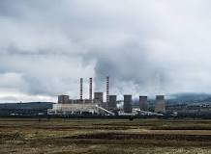

* **Continuaremos contestando libro PROYECTOS SM páginas 35 a la 37**

**16.- CIERRE:**

**Actividad y Tipo de organización: Individual ( ) Equipo ( X ) Grupal ( )**

**\*Responde páginas 35 a la 37 libro PROYECTOS SM**

**17.- EVALUACIÓN: Autoevaluación ( ) Coevaluación ( ) Heteroevaluación ( x )**

Se evaluará el trabajo en libro, así como, la participación durante la clase con el objetivo identificar si existen dudas sobre la lectura analizada.

* **ACTITUDINAL:** Cumple con su asistencia y participación
* **CONCEPTUAL:** Completa sus actividades en tiempo y forma
* **PROCEDIMENTAL:** Maneja de manera los conceptos de energía limpia y energía sucia para aplicarlos en su vida cotidiana.

**18.- TAREA:**

**\*Sin tarea**

**PLAN DE CLASE/NOTA TÉCNICA**

**NIVEL: PRIMARIA**

**VIERNES 13 ENERO**

**1.- NOMBRE DEL PROFESOR: Ana Lilia Hernández Sánchez GRADO: 3° GRUPO: “A”**

**2.- ASIGNATURA: MATEMÁTICAS**

**3.- TRIMESTRE: 2°**

**4.- SEMANA: Semana del 09 al 13 de enero 2023**

**5.- TIEMPO: 50 minutos**

**6.- TEMA: CON EL METRO. UNIDADES DE MEDIDA**

**7.- PROPÓSITOS: Identificar las unidades de medida básicas para obtener datos específicos**

**8.- COMPETENCIA:** **Número, álgebra y variación**

**9.- APRENDIZAJE ESPERADO: Identifica las unidades de medida básicas para la obtención de datos.**

**10.- CONTENIDOS: Unidades de medida**

**11.- RECURSOS:** Nota técnica con imágenes y explicación

**12.- MATERIALES:** cuaderno, lápices y colores, plataforma

**13.- IMPLEMENTACIÓN DE ACCIONES DEL P.E.M.C.** Llegar a un 90% de aprovechamiento en las matemáticas, cálculo mental, lectura, comprensión

**14.- INICIO:**

Comenzaremos recordando qué son las unidades de medida y para que nos sirven en nuestra vida cotidiana.

* **Actividad rompe hielo: Observarán la cinta métrica que se les solicitó para que analicen sus características**
* **Preguntas introductorias: ¿Para qué nos sirve una cinta métrica o un metro?**

**15.- DESARROLLO:**

**CON EL METRO. UNIDADES DE MEDIDA DE LONGITUD**

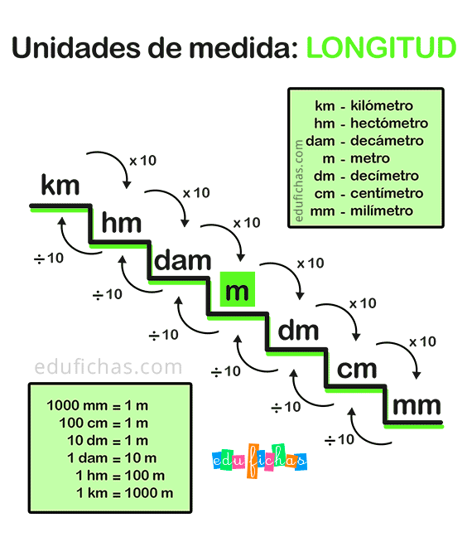

**16.- CIERRE:**

**Actividad y Tipo de organización: Individual ( ) Equipo ( X ) Grupal ( )**

**\*Resuelve página 72 de tu libro DESAFÍOS MATEMÁTICOS SEP**

**17.- EVALUACIÓN: Autoevaluación ( ) Coevaluación ( X ) Heteroevaluación ( )**

Se evaluará la actividad realizada en el libro, así como la participación durante la clase con el objetivo identificar si existen dudas sobre el tema.

* **ACTITUDINAL:** Cumple con su asistencia y participación
* **CONCEPTUAL:** Completa sus actividades en tiempo y forma
* **PROCEDIMENTAL:** Identifica las unidades de medida de longitud y su utilidad en la vida cotidiana

**18.- TAREA:**

**\*Sin tarea**

**PLAN DE CLASE/NOTA TÉCNICA**

**NIVEL: PRIMARIA**

**VIERNES 13 ENERO**

**1.- NOMBRE DEL PROFESOR: Ana Lilia Hernández Sánchez GRADO: 3° GRUPO: “A”**

**2.- ASIGNATURA: CIENCIAS NATURALES**

**3.- TRIMESTRE: 2°**

**4.- SEMANA: Semana del 09 al 13 de enero de 2023**

**5.- TIEMPO: 50 minutos**

**6.- TEMA: LAS PLANTAS UN CASO ESPECIAL: LA ALIMENTACIÓN Y RESPIRACIÓN**

**7.- PROPÓSITOS: Reconocer que las plantas y animales se nutren y respiran en diferentes formas de acuerdo con su interacción con el ambiente.**

**8.-COMPETENCIA: El ambiente y la salud**

**9.- APRENDIZAJE ESPERADO: Reconocer que las plantas y animales se nutren y respiran en diferentes formas de acuerdo con su interacción con el ambiente.**

**10.-CONTENIDOS: Interacciones de los seres vivos**

**11.- RECURSOS:** Nota técnica con imágenes y explicación

**12.- MATERIALES:** cuaderno, lápices y colores, plataforma

**13.- IMPLEMENTACIÓN DE ACCIONES DEL P.E.M.C.** Lograr que el 90% de los alumnos adquieran habilidades de comprensión, retención y fluidez de la lectura al término del trimestre

**14.- INICIO:**

Comenzaremos recordando cómo respiran algunos animales

* **Actividad rompe hielo: Lectura página 54 libro ciencias naturales SEP**
* **Preguntas introductorias: ¿Cómo respiran las plantas?**

**15.- DESARROLLO:**

**LAS PLANTAS UN CASO ESPECIAL: LA ALIMENTACIÓN Y RESPIRACIÓN EN LAS PLANTAS**

* Las plantas que elaboran su propio alimento se llaman autótrofas porque se alimentan a sí mismas. A los seres vivos que se alimentan de otros seres vivos se les llama heterótrofos, como los hongos y los animales.
* Al interactuar con el medio natural, las plantas se nutren a partir de la luz del sol, las sales minerales y el agua que son absorbidas del suelo a través de la raíz. Las plantas almacenan el alimento que producen y liberan energía y oxígeno que otros seres vivos utilizan para su respiración.
* En las plantas, el intercambio de gases se efectúa en las hojas.
* Por medio de la luz solar las plantas transforman el dióxido de carbono en su alimento.

**16.- CIERRE:**

**Actividad y Tipo de organización: Individual ( X ) Equipo ( ) Grupal ( )**

**\*Realiza el apunte sobre cómo respiran las plantas**

**\*Realiza la siguiente actividad y pégala en tu cuaderno. Contesta página 55 de tu libro ciencias naturales SEP**

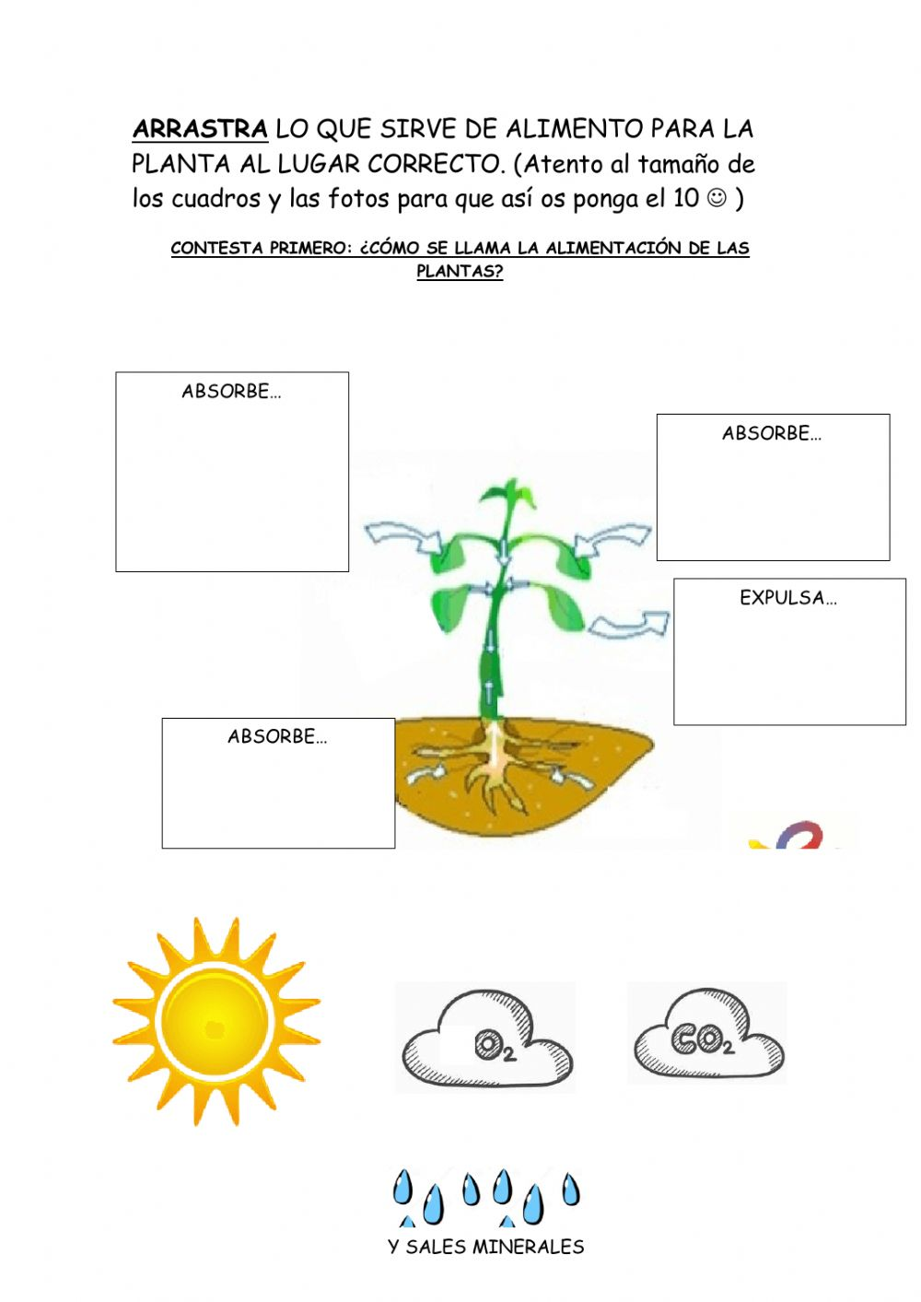

**17.- EVALUACIÓN: Autoevaluación ( ) Coevaluación ( X ) Heteroevaluación (X )**

Se evaluará la actividad realizada en cuaderno y la participación durante la clase con el objetivo identificar si existen dudas con respecto al tema.

* **ACTITUDINAL:** Cumple con su asistencia y participación
* **CONCEPTUAL:** Completa sus actividades en tiempo y forma
* **PROCEDIMENTAL:** Maneja de manera clara las características de los animales y su forma de respirar.

**18.- TAREA:**

**\*Para el lunes traer un frasco de Gerber pequeño, 3 frijoles y algodón**

**PLAN DE CLASE/NOTA TÉCNICA**

**NIVEL: PRIMARIA**

**VIERNES 13 ENERO**

**1.- NOMBRE DEL PROFESOR: Ana Lilia Hernández Sánchez GRADO: 3° GRUPO: “A”**

**2.- ASIGNATURA: ESPAÑOL**

**3.- TRIMESTRE: 2°**

**4.- SEMANA: Semana del 09 al 13 de enero 2023**

**5.- TIEMPO: 50 minutos**

**6.- TEMA: CUESTIONARIO SEMANAL**

**7.- PROPÓSITOS: Identificar los temas en los que se tengan dificultades y solucionar dudas sobre los mismos.**

**8.-COMPETENCIA: Emplear el lenguaje para comunicarse y como instrumento para aprender**

**9.- APRENDIZAJE ESPERADO: Identifica las propiedades del lenguaje en diversas situaciones comunicativas.**

**10.-CONTENIDOS: Analizar la información y emplear el lenguaje para la toma de decisiones**

**11.- RECURSOS:** Nota técnica con imágenes y explicación

**12.- MATERIALES:** cuaderno, lápices y colores, plataforma

**13.- IMPLEMENTACIÓN DE ACCIONES DEL P.E.M.C.** Llegar a un 90% de aprovechamiento en las matemáticas, cálculo mental, lectura, comprensión.

**14.- INICIO:**

Comenzaremos preguntándoles qué recuerdan sobre alguno de los temas vistos durante la semana haciendo preguntas aleatorias sobre los mismos.

* **Actividad rompe hielo: Con lluvia de ideas recordaremos los temas vistos durante la semana**
* **Preguntas introductorias: ¿en qué tema tienen dudas? ¿todos estamos de acuerdo con hacer un breve repaso?**

**15.- DESARROLLO:**

**CUESTIONARIO SEMANAL**

**Después de haber detectado posibles dudas sobre los temas vistos durante la semana, continuaremos con nuestro cuestionario semanal.**

**ESPAÑOL**

**1.- ¿Qué es una canción infantil?**

**2.- Escribe una palabra que rime con las siguientes:**

* **Color**
* **Canción**
* **Mariposa**
* **Queso**
* **Olla**

**3.- ¿Qué es un instructivo? Y su estructura**

**MATEMÁTICAS**

**1.- ¿Para que utilizamos las tablas?**

**2.- ¿Cuántos centímetros tiene 1 metro?**

**3.- Representa las siguientes fracciones**

* **1/8**
* **1/4**
* **1/2**
* **3/8**
* **1 entero**

**4.- Responde las siguientes multiplicaciones**

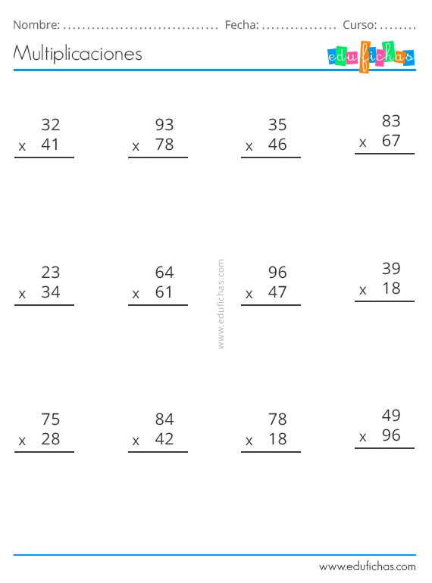

**CIENCIAS NATURALES:**

**1.- Explica ¿cómo respiran los peces?**

**2. ¿Cómo respiran los insectos?**

**3.- ¿Por medio de qué las plantas transforman el dióxido de carbono en su alimento?**

**4.- ¿Cómo se llaman las plantas que elaboran su propio alimento?**

**5.- A los seres vivos que se alimentan de otros seres vivos se les llama: _________________**

**FORMACIÓN CÍVICA Y ÉTICA**

**1.- ¿Qué es igualdad de género?**

**2.- Escribe un ejemplo de igualdad de género en el deporte**

**3.- ¿A qué se refiere la diferenciación de habilidades por sexo?**

**4.- ¿Qué es la participación?**

**LA ENTIDAD DONDE VIVO**

**1.- ¿Qué es un municipio?**

**2.- ¿Qué es un croquis?**

**3.- ¿Quién es el principal encargado de otorgar los servicios públicos como agua, alumbrado, mercados, etc.?**

**VIDA SALUDABLE:**

**1.- ¿Qué es la energía limpia?**

**2.- ¿Qué es energía sucia?**

**16.- CIERRE:**

**Actividad y Tipo de organización: Individual ( x ) Equipo ( ) Grupal ( )**

**\*Resolverán el cuestionario en su cuaderno de tareas, dividido para este fin.**

**17.- EVALUACIÓN: Autoevaluación ( ) Coevaluación ( x ) Heteroevaluación ( )**

Se evaluará la actividad realizada en cuaderno y la participación durante la clase con el objetivo identificar si existen dudas con respecto al tema.

* **ACTITUDINAL:** Cumple con su asistencia y participación
* **CONCEPTUAL:** Completa sus actividades en tiempo y forma
* **PROCEDIMENTAL:** Maneja de manera clara el concepto de los temas y aclara dudas al respecto

**18.- TAREA:**

**\*Terminar cuestionario en casa (quien no lo haya terminado durante la clase)**

**PLAN DE CLASE/NOTA TÉCNICA**

**NIVEL: PRIMARIA**

**VIERNES 13 ENERO**

**1.- NOMBRE DEL PROFESOR: Ana Lilia Hernández Sánchez GRADO: 3° GRUPO: “A”**

**2.- ASIGNATURA: LA ENTIDAD DONDE VIVO**

**3.- TRIMESTRE: 2°**

**4.- SEMANA: Semana del 09 al 13 de enero 2023**

**5.- TIEMPO: 50 minutos**

**6.- TEMA: CUESTIONARIO SEMANAL**

**7.- PROPÓSITOS: Identificar los temas en los que se tengan dificultades y solucionar dudas sobre los mismos.**

**8.-COMPETENCIA: Emplear el lenguaje para comunicarse y como instrumento para aprender**

**9.- APRENDIZAJE ESPERADO: Identifica las propiedades del lenguaje en diversas situaciones comunicativas.**

**10.-CONTENIDOS: Analizar la información y emplear el lenguaje para la toma de decisiones**

**11.- RECURSOS:** Nota técnica con imágenes y explicación

**12.- MATERIALES:** cuaderno, lápices y colores, plataforma

**13.- IMPLEMENTACIÓN DE ACCIONES DEL P.E.M.C.** Llegar a un 90% de aprovechamiento en las matemáticas, cálculo mental, lectura, comprensión.

**14.- INICIO:**

Comenzaremos preguntándoles qué recuerdan sobre alguno de los temas vistos durante la semana haciendo preguntas aleatorias sobre los mismos.

* **Actividad rompe hielo: Con lluvia de ideas recordaremos los temas vistos durante la semana**
* **Preguntas introductorias: ¿en qué tema tienen dudas? ¿todos estamos de acuerdo con hacer un breve repaso?**

**15.- DESARROLLO:**

**CUESTIONARIO SEMANAL**

**Después de haber detectado posibles dudas sobre los temas vistos durante la semana, continuaremos con nuestro cuestionario semanal.**

**ESPAÑOL**

**1.- ¿Qué es una canción infantil?**

**2.- Escribe una palabra que rime con las siguientes:**

* **Color**
* **Canción**
* **Mariposa**
* **Queso**
* **Olla**

**3.- ¿Qué es un instructivo? Y su estructura**

**MATEMÁTICAS**

**1.- ¿Para que utilizamos las tablas?**

**2.- ¿Cuántos centímetros tiene 1 metro?**

**3.- Representa las siguientes fracciones**

* **1/8**
* **1/4**
* **1/2**
* **3/8**
* **1 entero**

**4.- Responde las siguientes multiplicaciones**



**CIENCIAS NATURALES:**

**1.- Explica ¿cómo respiran los peces?**

**2. ¿Cómo respiran los insectos?**

**3.- ¿Por medio de qué las plantas transforman el dióxido de carbono en alimento?**

**4.- ¿Cómo se llaman las plantas que elaboran su propio alimento?**

**5.- A los seres vivos que se alimentan de otros seres vivos se les llama: _________________**

**FORMACIÓN CÍVICA Y ÉTICA**

**1.- ¿Qué es igualdad de género?**

**2.- Escribe un ejemplo de igualdad de género en el deporte**

**3.- ¿A qué se refiere la diferenciación de habilidades por sexo?**

**4.- ¿Qué es la participación?**

**LA ENTIDAD DONDE VIVO**

**1.- ¿Qué es un municipio?**

**2.- ¿Qué es un croquis?**

**3.- ¿Quién es el principal encargado de otorgar los servicios públicos como agua, alumbrado, mercados, etc.?**

**16.- CIERRE:**

**Actividad y Tipo de organización: Individual ( x ) Equipo ( ) Grupal ( )**

**\*Resolverán el cuestionario en su cuaderno de tareas, dividido para este fin.**

**17.- EVALUACIÓN: Autoevaluación ( ) Coevaluación ( x ) Heteroevaluación ( )**

Se evaluará la actividad realizada en cuaderno y la participación durante la clase con el objetivo identificar si existen dudas con respecto al tema.

* **ACTITUDINAL:** Cumple con su asistencia y participación
* **CONCEPTUAL:** Completa sus actividades en tiempo y forma
* **PROCEDIMENTAL:** Maneja de manera clara el concepto de los temas y aclara dudas al respecto

**18.- TAREA:**

**\*Terminar cuestionario en casa (quien no lo haya terminado durante la clase)**

_________________________ ___________________________

Lic. Ana Lilia Hernández Sánchez Vo. Bo. Lic. Janet Martínez Montesinos

Dirección Académica